Лабораторная работа №4
Тема: Стационарное раскройное оборудование. Передвижные раскройные машины.
Цели: 1. Изучить назначение, техническую характеристику, общее устройство стационарных и передвижных раскройных машин.
2. Оборудование ВТО. Утюги, прессы, паровые манекены
Ход работы:
- Изучить назначение, техническую характеристику и общее устройство стационарных раскройных машин.
- Изучить назначение, техническую характеристику и общее устройство передвижных раскройных машин.
- Назначение, техническая характеристика и общее устройство электропарового утюга марки УПП-М.
- Назначение, техническая характеристика и общее устройство парогенератора марки МП-4.
- Назначение, техническая характеристика и общее устройство утюжильного стола марки СУ-М-1.
- Назначение, техническая характеристика и общее устройство пресса марки Cs 311.
- Пароснабжение пресса Cs 311.
- Назначение, техническая характеристика и общее устройство паровоздушного манекена МПВУ.

1.Назначение, техническую характеристику и общее устройство стационарных раскройных машин.
Стационарные машины предназначены для чистового вырезания деталей одежды из настилов тканей и трикотажа. Рабочим органом стационарной машины является ленточный нож, который с определённой скоростью вращения перемещается и режущей кромкой распиливает слои материала.

Таблица 1
ТЕХНИЧЕСКАЯ ХАРАКТКРИСТКА

Параметры | РЛ 630-1 | Р-12
1 .движение ножа м/с | 20 м/с | 29 м/с
2. рабочий вылет в машин, мм | 630 | 630
3. высота настила не более , мм | 170 | 150
Размеры ножа  4. Длина  5.Ширина  6.толщина | 3800  1-15 мм  0,35 - 0,5 | 3800  15 мм  0,5
5.Угол заточки | 10-20 | 10-20
Стационарная ленточная раскройная машина имеет следующие элементы (Рис.1):
Ленточный нож, рабочий стол, механизм привода, механизм заточки ножа, устройство натяжения ножа, лентоулавливатели.
Механизм привода состоит
Электродвигатель
Клиноременная передача
Ведущий шкив
Ведомые шкивы
-Педаль
2-Ведомый шкив
3,6-Ролики направляющие
4-Рабочий стол
5- нож
7-рукоятка натяжения ножа
8-упоры
9-лентоулавливатель
10-шкив
11-микровыпрямитель
12-ведомый шкив
13-лентоулавливатель
14,19- держатели
15,21- винты
16-ось
17-корпус
18-пружина
20-направляющая
22-шлифовальные круги
23-ведущий шкив
24-клиноремённая передача
2 5 -эл. двигатель
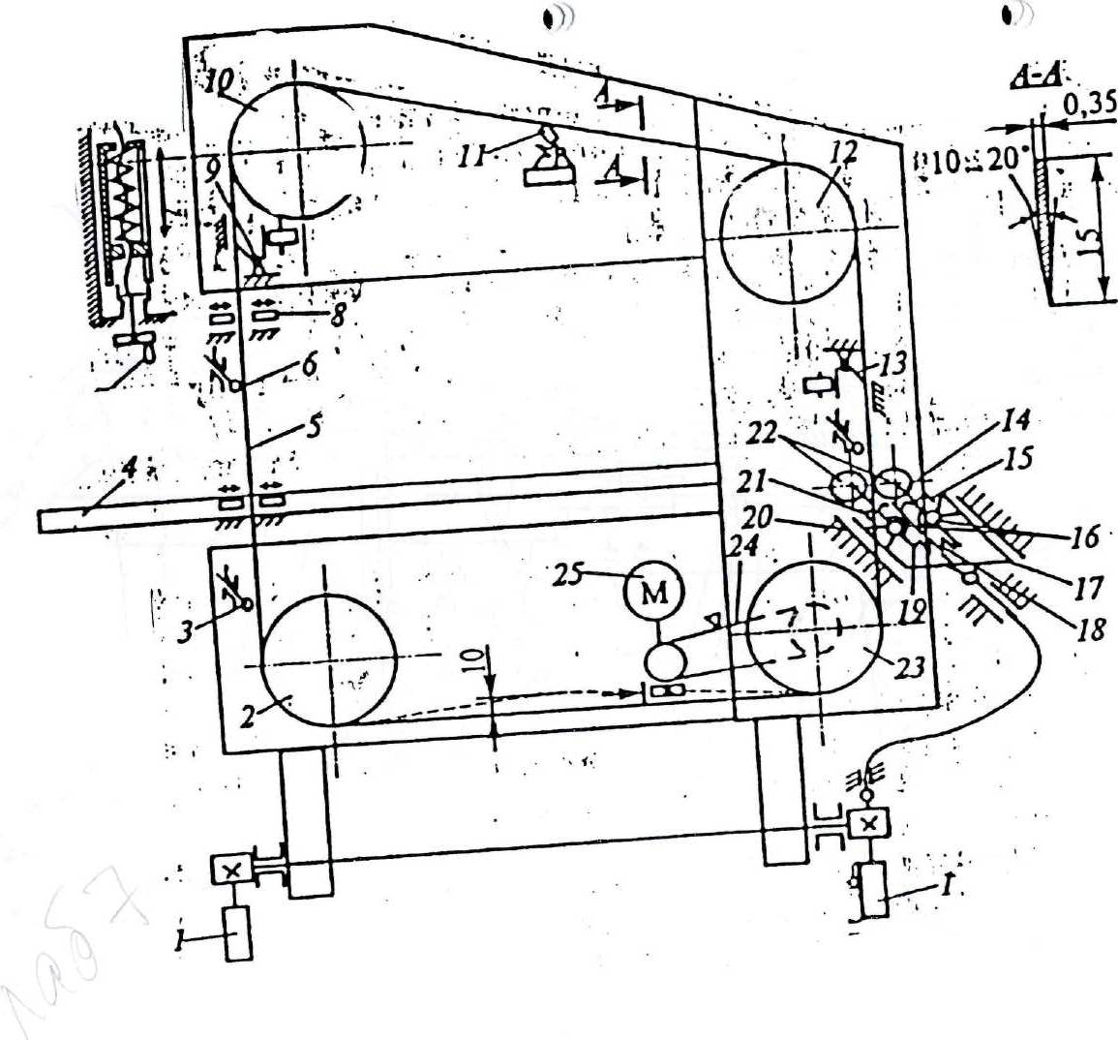
Рис.1 Кинематическая схема ленточной машины

2. Назначение, техническая характеристика и общее устройство передвижных раскройных машин.

Передвижные раскройные машины предназначены для рассекания настилов на части или вырезание крупных одежд из настилов.
Передвижные раскройные машины имеют рабочий орган пластинчатый нож, который перемещается в вертикальной плоскости, и дисковый нож. Изготавливаются как отечественными, так и зарубежными фирмами. Имеют различные модификации, применяющиеся для определённых тканей или определённой высоты настила.
Таблица 2 Техническая характеристика передвижных раскройных машин

Назначение | 73М-4-120 | МР-170 | С 529 В/8 | С 532/24
Высота раскраиваемого настила, мм | 120 | 170 | 80 | 240
Ход ножа, мм | 40 | 32 | 26 | 35
Частота вращения вала  Эл.двиг. об/мин | 3000 | 2800 | 2800 | 2800
Мощность, квт | 0,37 | 0,37 | 0,3/0,215 | 0,55
Напряжение, в | 220/380 | 220 | 380/220/10 | 380/220
Раскройные машины могут быть снабжены заточным устройством угол заточек ножей обеспечен 15-20º
Общее устройство передвижной раскройной машины Рис. 2.
24-корпус
35- электродвигатель
53-стойка
56-основание
55-подвижные ролики (4 шт.)
1 -подвижный конусообразный козырёк
54-пластинчатый нож
53-стойка
кривошипно-шатунный механизм ( 36,33,34,37,38,39,40,42,43)
44-рукоятка управления
2-прижимная лапка;
18 -пружина
рукоятка 45
лапка 2
В машине предусмотрено заточное устройство из вращающихся абразивных лент 50. Ленты приводятся во время вращения и могут перемещаться вдоль пластинчатого ножа для этого имеющимися специальными механизмами.
машинах?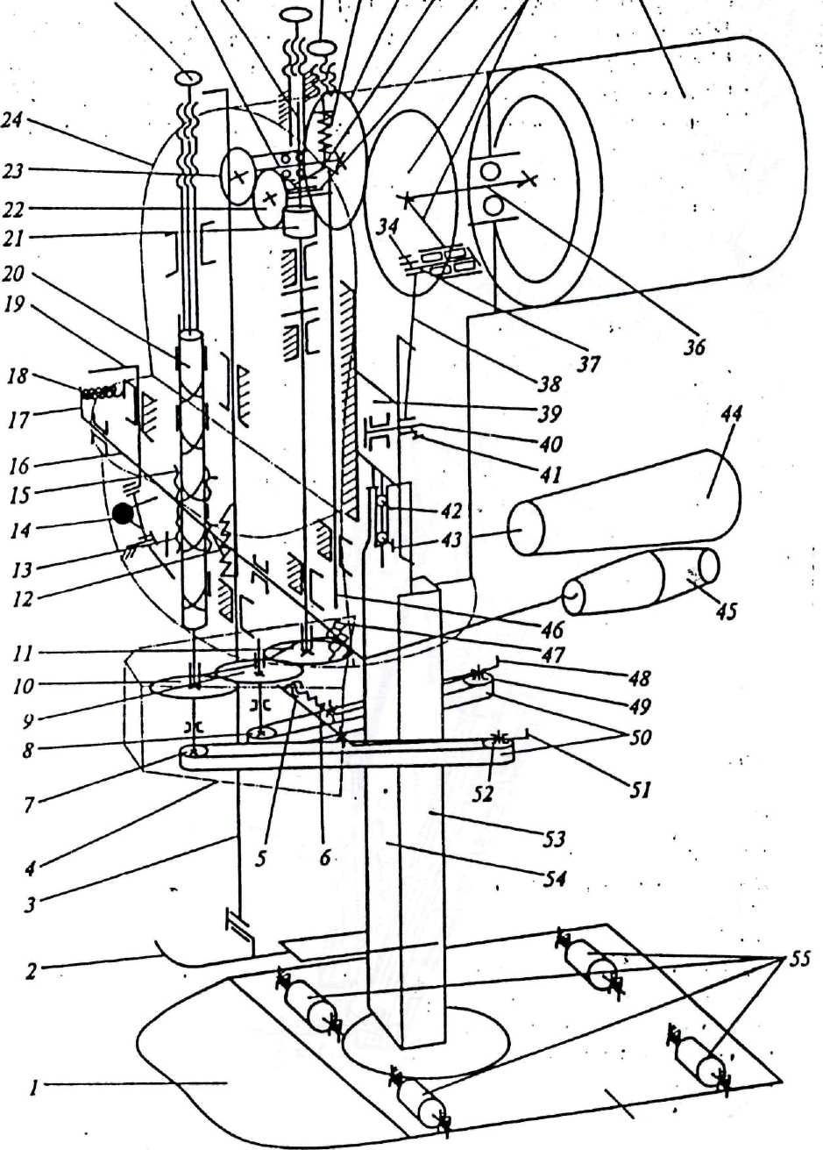

2. Оборудование ВТО. Утюги, прессы, паровые манекены
Основные сведения
1. Назначение, техническая характеристика и общее устройство электропарового утюга марки УПП-М
Для выполнения влажно-тепловой обработки на труднодоступных участках швейных изделий применяют утюги: с электро- и паровым обогревом; пароэлектрические и электропаровые.
В электропаровых утюгах для увлажнения полуфабриката по специальному шлангу подводится пар, а для повышения температуры нагревания гладильной поверхности утюга устанавливаются электронагревательные элементы. Для таких утюгов требуется устанавливать централизованные или индивидуальные парообразователи.
Техническая характеристика
Напряжение питания, В 220
Мощность, кВт 1
Время нагревания гладильной поверхности
утюга до температуры 200°С 10
Перепад температуры гладильной поверхности, °С 10
Рабочее давление пара, МПа 0,0,5
Расход пара, кг/с 0,00083
Масса, кг 2,4±5%
Размеры, мм 240x125x153
Устройство утюга марки УПП-М (Рис.1)
- - гладильная плита
- - крышка
- - переключатель
- - ручка
- - терморегулятор
- - провод с вилкой
- - паропроводной рукав

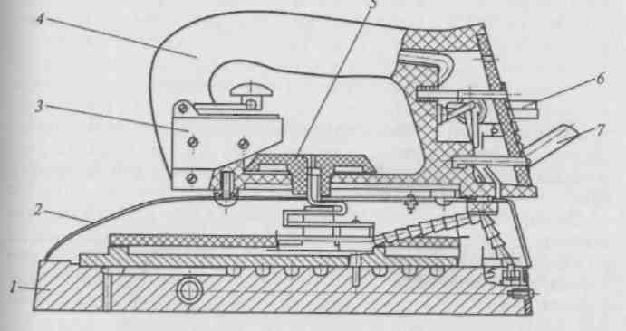
Рис. 1 Электропаровой утюг марки УПП-М.
2.Назначение, техническая характеристика и общее устройство парогенератора марки МП-4 (Рис.2)
Парогенератор марки МП-4 предназначен для снабжения технологическим паром одного электропарового утюга и применяется на предприятиях сервиса и в мелкосерийном производстве.
Техническая характеристика
Производительность, кг/ч 1,6
Наибольшее давление пара, МПа 0,3
Мощность, кВт 2
Напряжение питания, В 220
Время нагревания до рабочего давления, мин 12... 15
Вместимость котла, л 4
Размеры, мм 410*220x245
Масса, кг 12
Устройство парогенератора марки МП-4
1– котел; 2- корпус, 3-клапан ; 5-утюг; 6 -датчик-реле; 9- предохранительный клапан, 10-шнур питания.

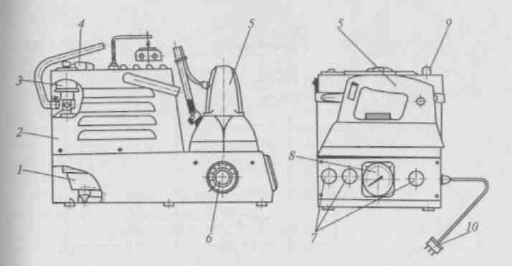

Рис.2 Парогенератор марки МП-4
3.Назначение, техническая характеристика и общее устройство утюжильного стола марки СУ-М-1
Утюжильный стол марки СУ-М-1 Техническая характеристика
Тип утюга электропаровой
Способ получения пара централизованный
Расход пара, кг/м 6,0
Давление пара, МПа 0,5
Температура нагревания подушки, не более 100
Размеры подушки, мм:
прямоугольной 550* 1250
универсальной 450^1250
Способ управления отсосом педальный
Размеры стола, мм 1500x550(450)^850
Масса стола, не более, кг 100
Устройство утюжильного стола марки СУ-М-1 (Рис.3)- блок педали
- - вентилятор
- - остов
- - подушка прямоугольная
- – клапан электроуправления 6-утюг

- - электрооборудование
- - паропровод
9, 10-трубопровод
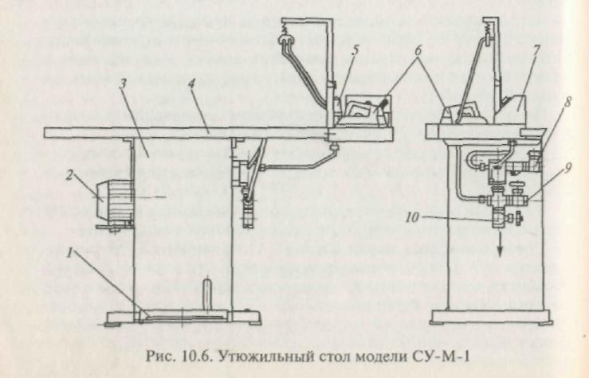
Рис.3 Утюжильный стол марки СУ-М-1

4.Назначение, техническая характеристика и общее устройство пресса
марки Cs 311.

В процессе изготовления одежды выполняется внутрипроцессная и окончательная влажно-тепловая обработка полуфабрикатов готовых изделий.
Наряду с утюгами огромное значение имеют прессы.
Прессы классифицируются по различным признакам:
1) по типу привода:
- с электромеханическим приводом;
- с гидравлическим приводом;
- с пневматическим приводом;
2) по технологическому назначению:
- специальные;
- универсальные;
3) по усилию прессования:
- легкие (до 20 кН);
- средние (20кН);
- тяжелые (более 20 кН).
Пресс марки Cs 311 предназначен для межоперационной и ВТО изделий верхней одежды, белья, трикотажа.

Пресс снабжен комплектом сменных подушек.
Техническая характеристика
Производительность, цикл/сменаУсилие прессования, кН 20
Температура, °С 80-250
Давление пара, мПа 0,4
Мощность электродвигателя, кВт 7,1
Наибольшая толщина обрабатываемых материалов, мм 12
Масса без подушек, кг 500
Общее устройство пресса (Рис.4)
- - нижняя подушка
- - верхняя подушка
- -рычаг
- 4-ось

- - регулятор давления
- - главный рычаг
- - звено
- - рычаг
9,10 - выключатели концевые
11 - рычаг-кулиса
12-ползун
13,15 -шкивы
14-ремень
16-шатун
- - кривошип
- - ведущий вал
- - электродвигатель
- - червяк редуктора
- -редуктор
- - червячное колесо
23 - ведомый вал
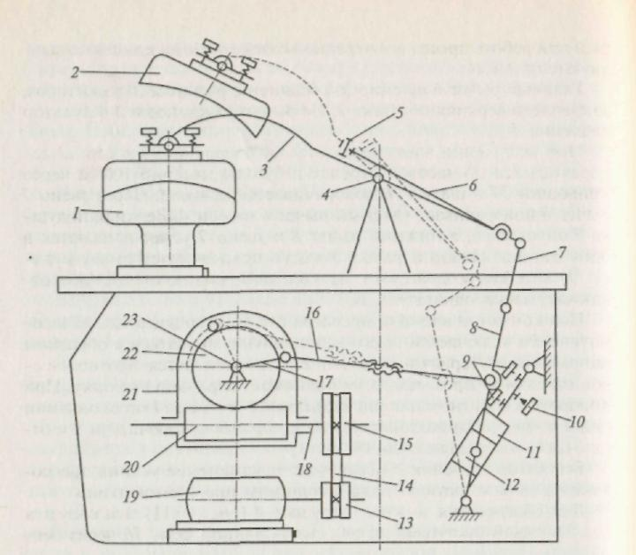

Рис. 4 Пресс марки Cs 311
5.Пароснабжение пресса Cs 311.

Для обогрева нижней и верхней подушек предназначен котел, из которого по централизованной сети через вентиль пар попадает в редуктор. Пар в верхнюю подушку попадает через клапан и паропровод. На рабочей поверхности верхней подушки имеются сопла, через которые происходит пропаривание полуфабрикатов и изделий. Из нижней подушки с помощью вентилятора и трубопровода происходит удаление пара, который конденсируется и в виде трубопровода попадает в водоприемник.
Из водоприемника вода отсасывается с помощью насоса и попадает в сливной трубопровод через фильтр в обратный наполнитель. Насос включается в работу при подъеме верхней подушки благодаря концевому выключателю.
Для управления режимами работы пресса установлено реле времени, датчики, манометр, система переключателей и другие элементы.

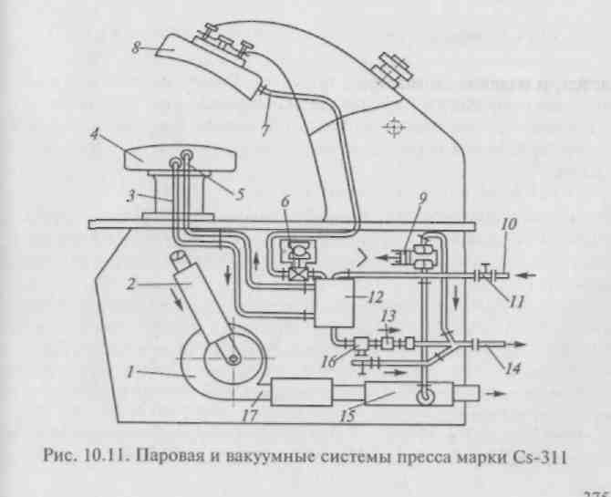

Рис. 5 Паровая и вакуумная схема пресса Cs 311

6.Назначение, техническая характеристика и общее устройство паровоздушного манекена МПВУ.

Паровоздушный манекен предназначен для окончательной ВТО на отдельных частях швейных изделий.
Отпаривание плечевого пояса изделий и поясного отдела изделий (при наличии специальных насадок).
Паровоздушный манекен различают по технологическому назначению: MB 401 - ВТО верха брюк;
ПВМГ 1 - ВТО плечевых швейных изделий из шерстяных, шелковых, х/б и синтетических тканей; МПВУ - ВТО на отдельных операциях швейных изделий.
Техническая характеристика пресса МПВУ
Производительность, изделий/час 45
Давление пара, мПа 0,3 - 0,7
Расход пара, кг/сек 21
Давление воздуха, Па 90 - 300
Температура воздуха, °С 70 - 80
Мощность электродвигателя, кВт 0,75
Время пропарки и просушки, сек 0-90
Наибольшая длина изделия, мм . 1130
Ширина плеча в изделии, мм 396 - 560
Общее устройство пресса МПВУ
- - паропровод
- - калорифер
- - фиксатор
- - электродвигатель
- - клиноременная передача
- - вентилятор
- - чехол гардеробной (брючной) насадки
- - остов
- - пульт управления
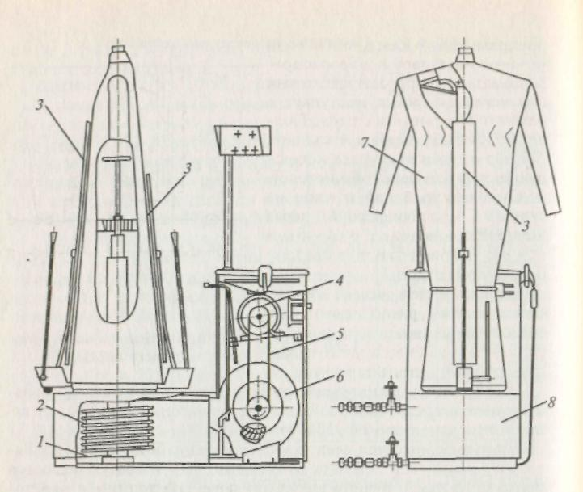
Рис.6 Паровоздушный манекен МПВУ
Ответьте на контрольные вопросы:
- По каким признакам различают прессы?
- Каково назначение прессов?
- В чем преимущество прессов по сравнению с утюгами?
- Какие меры безопасности нужно соблюдать при эксплуатации пресса?
- Какие параметры можно регулировать при выполнении влажно-тепловой обработки на прессе?
- Каков порядок влажно-тепловой обработки на прессе?
- В чем заключается назначение цилиндров закрытия и прессования
- В чем состоит назначение операции отпаривания швейных изделий?
- В какой последовательности происходит влажно-тепловая обработка изделия на паровоздушном манекене?
- Для чего используется щетка или паровой пистолет в манекене?
- Каким образом устанавливается время пропаривания и удаления пара?
- Каково назначение основных сборочных единиц паровоздушного манекена?
- Какие типы утюгов вам известны и по каким признакам они различаются?
- Каковы устройство и принцип работы электропарового утюга.
- Каким образом происходит нагревание и увлажнение ткани при использовании электропарового утюга?
- Для каких целей используется парогенератор марки МП-4.
- Каково устройство утюжильного стола СУ-М-1?
- В чем состоит назначение вентилятора в утюжильном столе?
- Какие меры безопасности нужно соблюдать при выполнении влажно-тепловой обработки с использованием парогенератора МП-4?
- Каковы наиболее распространенные способы раскроя материала?
- Какие современные системы настилания и раскроя материала вы знаете?
- 3Что является рабочим органом в стационарных и передвижных раскройных машинах?
- Для чего предназначены заточные устройства в раскройных машинах; порядок работы с ними?
- Какие меры безопасности следует соблюдать при работе на раскройных

